新晃侗族自治县迎接国家三类城市语言文字工作评估

工作简报

第1期

新晃侗族自治县语言文字工作委员会办公室 2017年9月15日

▲我县出台“五大举措”，扎实推进语言文宇工作评估迎国检

信息

导读

▲我县高度重视三类城评工作

▲新晃语委办：突出四大工作重点,推进城市语言文字工作

我县出台“五大举措”

扎实推进语言文字工作评估迎国检

今年湖南省、怀化市语委对我县语言文字工作进行全面评估验收,评估范围主要是城区党政机关、学校、新闻媒体和公共服务行业,评估采取定点检查和随机抽查相结合的方式。为此,我县出台“五大举措”,扎实推进城市语言文字工作评估迎国检。

一、多措并举，营造宣传氛围。我们充分利用县域广播、新晃电视台、新晃红网等媒体,开展形式多样的宣传活动，同时要求各部门、单位根据全县统一部署，加大宣传力度。

二、全员培训，提升语言文字整体水平。全县以党政机关、学校、新闻媒体和公共服务行业为重点,组织普通话培训测试,使我县规定范围人员的普通话水平全部达到规定的等级。

三、开展自查自纠,进一步规范用语用字。我县将在今年8月和9月对各个领域开展拉网式排查,着力整顿不规范用字,同时各部门、单位要认真开展自查自纠活动,发现问题,及时解决问题。

四、强化整改力度,助推工作上台阶。县语委办将联合县政府督查室等部门对迎检单位、部门开展督查，发现问题，及时下达整改意见书，并要求各部门、单位根据单位存在的相关问题，制定整改方案，并落实整改，如不执行的将进行问责。

五、抓住重点,破难点。全力以赴,突出重点,突破难点,突破瓶颈迎接国家三类城市语言文字评估检查验收工作。

我县高度重视三类城评工作

今年我县将迎接国家三类城市语言文字迎检工作，为更好提升新晃文明卫生城市品位，更好地开展语言文字工作，营造良好的语言文字工作环境和氛围，县委县政府高度重视该项工作。

**一是成立了县迎接国家三类城市语言文字工作评估领导小组。**县委常委、宣传部长彭智华任组长，县人民政府副县长姚海燕任副组长，县委办、县政府办、县委组织部等50个党政机关、新闻媒体、学校、公共服务行业的负责人为成员。领导小组下设办公室（设在县教育局413室），由杨配泉同志兼任办公室主任，县教育局党委副书记、副局长蒲曾坤兼任办公室副主任，舒娜、向丽萍、姚昕、姚湘平、许永、舒象彬6名同志为专干。

**二是措施到位，确保机构运行顺畅。**为确保三类城评有序有效开展，县委县政府高度重视，县财政将下拨“三类城评专项资金”73万元，为语委办解决了具体工作难题，切实为三类城评保驾护航。

**三是健全制度体系，明确职责。**县语委办对41个语言文字工作委员会成员单位的工作职责做了具体详实的安排。同时对各部门、单位提出了具体的工作职责，并实行单位一把手负责制和问责制度。

**四是营造氛围，宣传造势。**加大宣传力度，新晃电视台、新闻媒体要充分发挥新闻媒介的作用，及时宣传《国家通用语言文字法》等相关法律法规相关知识，让规范语言文字向纵深推进，让广大市民知晓。

**五是充分利用学校主阵地。**学校是语言文字规范化建设的主阵地，因此，语委办要求学校要以此为契机，通过丰富有效的活动开展，扎实、全面推进语言文字工作。

新晃县语委办：

突出四大工作重点，推进城市语言文字工作

为进一步加强我县语言文字迎检工作，全面提高全县语言文字规范化，标准化水平，提高全民素质，提高全县文化品位，推动新晃经济社会又好又快发展，我县语委办做好“四个抓”，推进城市语言文字工作。

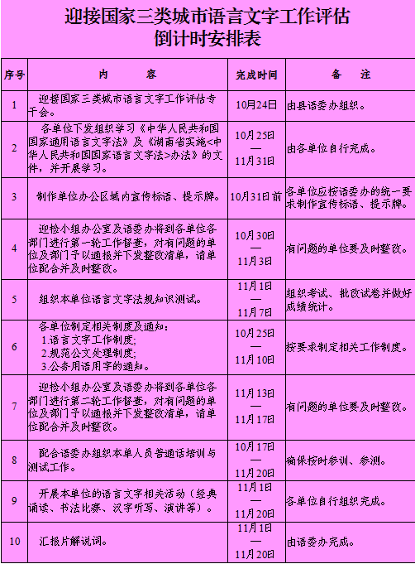

县语委办倒计时工作计划表

1. **抓好常规工作，完善机制，营造和谐语言文字氛围。**县语委办认真制定倒计时工作计划，积极组织、宣传党和国家的语言文字工作方针、政策及法规，执行新时期语言文字工作任务。工作中语委办将依托各语委成员单位，积极探索、努力创新，做好常规工作，抓好队伍建设，使全县语言文字工作发挥其应有的作用，及时传达上级部门语言文字工作相关精神，更好地开展语言文字工作。

**2．抓好学习动员，树立全员推普意识。**形成以县语委办为中心，建立“条块结合，行政推动，齐抓共管”的语言文字规范化管理网络。加强各部门、单位相互学习与指导，同时加强培训力度，全面提高公民对语言文字工作知晓度，进一步增强全县语言文字应用规范意识和法制意识，以此推进我县语言文字工作能更上一个台阶。

**3．抓好主题宣传,营造浓厚的宣传氛围。**县语委办在大力宣传《中华人民共和国国家通用语言文字法》的同时，结合我县实际情况将着力开展丰富多彩的宣传教育活动，提高全社会语言文字规范意识，推动全县语言文字工作向纵深开展。并且以“推普”宣传周为契机，将印发语言文字工作政策法规，规范标准相关材料，向广大居民宣传推广说好普通话、写好规范汉字，使语言文字规范化宣传工作做到实效。

1. **抓好迎检重点，不断提升规范水平。**以党政机关为龙头规范机关公文写作和用字规范，严把公文“源头”和示范关，同时，结合精神文明建设“机关做表率，基层树形象”活动，领导带头说普通话、用规范字，全面使用文明用语。并且加强监管力度，将加大街道用语用字监督管理，力求文明用语、规范用语，杜绝使用繁体字等不规范字，提升我县社会用字规范程度。

报：市语委办，县语委主任、副主任

送：县语委成员单位，城评迎检单位

编辑：杨配泉 蒲曾坤 舒 娜 向丽萍 姚湘平 姚 昕 许 永 苏 婕 唐高亮

新晃侗族自治县语言文字工作委员会办公室 邮箱：xhywb6271896@163.com